Гуманитарный проект государственного учреждения культуры «Коссовский дворцово-парковый комплекс» ищет спонсоров

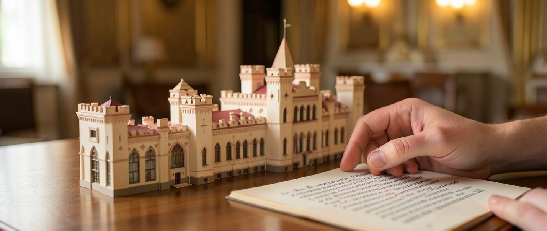

Цель проекта: Создание равных возможностей для людей с инвалидностью в доступе к историко-культурному наследию через адаптацию музейного пространства и внедрение инклюзивных форм познавательной деятельности.
1. Наименование проекта: «Коссовский замок: История на кончиках пальцев»
2. Срок реализации проекта: 12 месяцев
3. Организация – заявитель, предлагающая проект: Государственное учреждение культуры «Коссовский дворцово-парковый комплекс»
4. Цель проекта: Создание равных возможностей для людей с инвалидностью в доступе к историко-культурному наследию через адаптацию музейного пространства и внедрение инклюзивных форм познавательной деятельности.
5. Задачи, планируемые к выполнению в рамках реализации проекта:
- Разработка и изготовление тактильных макетов архитектурных элементов дворца (фасад, башни, интерьерные решения);
- Создание тактильных копий экспонатов и аннотаций шрифтом Брайля;
- Оснащение экспозиции аудиогидами с тифлокомментариями (аудиодискрипцией);
- Установка интерактивных сенсорных киосков с доступным интерфейсом;
- Реализация прав инвалидов на свободный доступ к экспозициям Коссовского дворцово-паркового комплекса;
- Проведение цикла благотворительных тактильных экскурсий и инклюзивных мероприятий.
6. Целевая группа: Молодежь 18–31 года, люди с инвалидностью по зрению, семьи с детьми, маломобильные группы населения.
7. Краткое описание мероприятий в рамках проекта:
Обеспечить беспрепятственный доступ посетителям-инвалидам к музею как культурно-просветительскому центру через создание тактильно-мультимедийной экспозиции; проведение адаптированных экскурсий и интерактивных программ; организацию инклюзивных мероприятий и фестиваля для целевой группы.
8. Общий объем финансирования (в долларах США): 45 000
Источник финансирования | Объем финансирования (в долларах США)
Средства донора | 42 000
Софинансирование | 3 000
9. Места реализации проекта (область/район, город): Брестская область, Ивацевичский район, г. Коссово, ул. Т. Костюшко, 108
10. Контактное лицо: Контактное лицо: Пархута О.В., заместитель директора по культурной деятельности ГУК «Коссовский дворцово-парковый комплекс».
Телефон: +375 1645 6-15-55
E-mail: kost.2004@kdpk.by
Будем рады сотрудничеству!

Humanitarian Project of the State Cultural Institution "Kossovo Palace and Park Complex" is Looking for Sponsors
The goal of the project: Creating equal opportunities for people with disabilities to access historical and cultural heritage through the adaptation of museum space and the introduction of inclusive forms of cognitive activity.

1. Name of the project: "Kossovo Castle: History at Your Fingertips"
2. Project implementation period: 12 months
3. Organization submitting the project: State Cultural Institution "Kossovo Palace and Park Complex"
4. The aim of the project: Creating equal opportunities for people with disabilities to access historical and cultural heritage through the adaptation of museum space and the introduction of inclusive forms of cognitive activity.

5. Tasks to be realized during implementation:
- Development and production of tactile models of architectural elements of the palace (facade, towers, interior solutions);
- Creation of tactile copies of exhibits and annotations in Braille;
- Equipping the exhibition with audio guides with audio description (typhlocommentaries);
- Installation of interactive sensory kiosks with an accessible interface;
- Realization of the rights of persons with disabilities to free access to the expositions of the Kossovo Palace and Park Complex;
- Conducting a series of free tactile excursions and inclusive events.
6. Target group: Youth aged 18–31, people with visual impairments, families with children, people with limited mobility.
7. Brief description of activities within the project:
To provide unhindered access for disabled visitors to the museum as a cultural and educational center through the creation of a tactile and multimedia exhibition; complimentary adapted excursions and interactive programs; organizing inclusive events and a festival for the target group.
8. Total funding (USD): 45,000
Source of funding | Amount of financing (USD)
Donor funds | 42,000
Co-financing | 3,000
9. Place of project implementation (region/district/city): Brest region, Ivatsevichi district, Kossovo city, 108 T. Kostyushko St.
10. Contact person:
O. Parkhuta, Deputy Director for Cultural Activities of the State Cultural Institution "Kossovo Palace and Park Complex"
Phone: +375 1645 6-15-55
E-mail: kost.2004@kdpk.by
We look forward to collaborating!

